0、试述采用E-R方法进行数据库概念设计的过程。
答：采用E-R方法进行数据库概念设计，可以分成3步进行：首先设计局部E-R模式，然后把各局部E-R模式综合成一个全局的E-R模式，最后对全局E-R模式进行优化，得到最终的E-R模式，即概念模式。
1、某大学实现学分制，学生可根据自己情况选课。每名学生可同时选修多门课程，每门课程可由多位教师主讲；每位教师可讲授多门课程。其不完整的E-R图如图1所示。
- 指出学生与课程的联系类型。
- 指出课程与教师的联系类型。
- 若每名学生有一位教师指导，每个教师指导多名学生，则学生与教师是如何联系？
- 在原E-R图上补画教师与学生的联系，并完善E-R图。
答：
- 学生与课程联系类型是多对多联系。
- 课程与教师的联系类型是多对多联系。
- 学生与教师的联系类型是一对多联系。
- 完善本题E-R图的结果如图2所示。
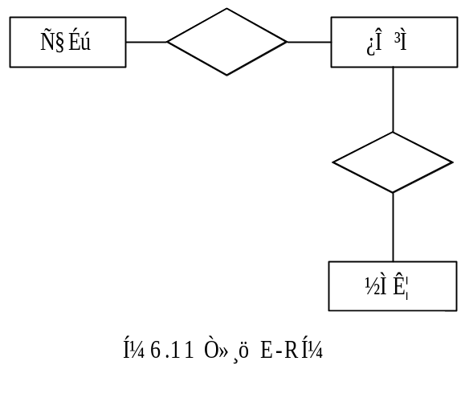
图1
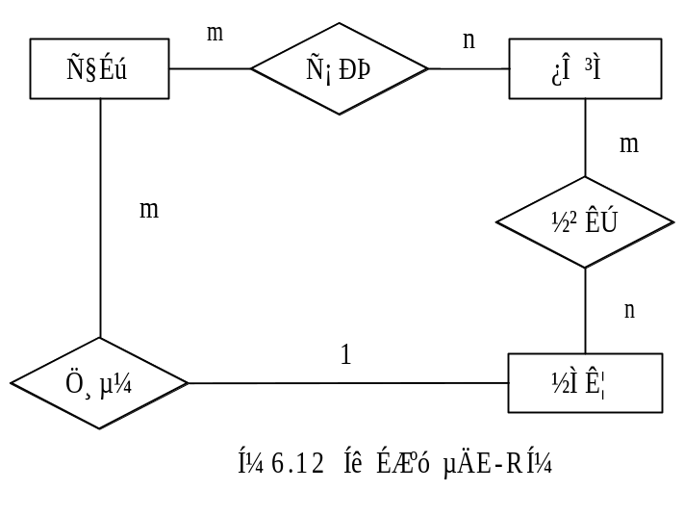
图2
2、将如图3所示的E-R图转换为关系模式，菱形框中的属性自己确定。
答：本题的E-R图转换为如下的关系模式：
单位（单位号，地址，电话）
职工（职工号，姓名，性别，年龄，单位号）
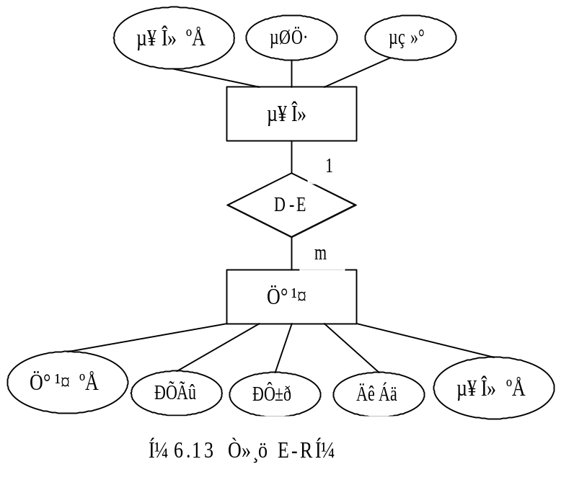
图3

3、假定一个部门的数据库包括以下信息：
- 职工的信息：职工号、姓名、地址和所在部门。
- 部门的信息：部门所有职工、部门名、经理和销售的产品。
- 产品的信息：产品名、制造商、价格、型号及产品的内部编号。
- 制造商的信息：制造商名称、地址、生产的产品名和价格。
试画出这个数据库的E-R图。
答：本题对应的E-R图如图 4所示。
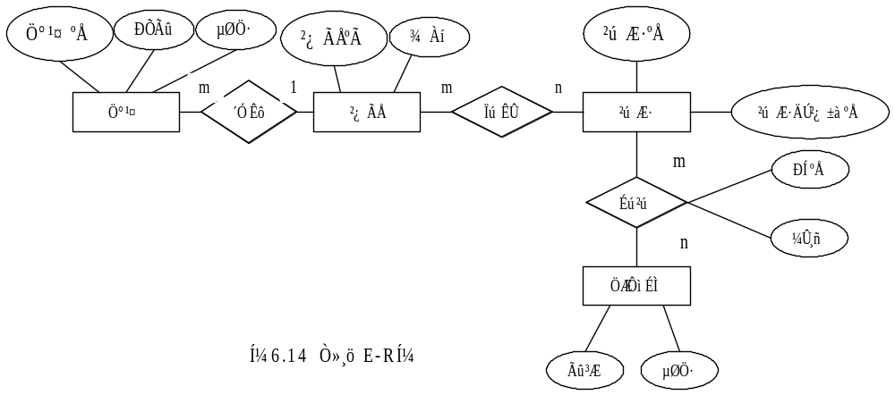
图4
4、某医院病房计算机管理中心需要如下信息：
科室：科名、科地址、科电话、医生姓名
病房：病房号、床位号、所属科室名
医生：姓名、职称、所属科室名、年龄、工作证号
病人：病历号、姓名、性别、诊断、主管医生、病房号
其中，一个科室有多少个病房、多少个医生，一个病房只能属于一个科室，一个医生只属于一个科室，但可负责多个病人的诊治，一个病人的主管医生只有一个。
完成如下设计：
- 设计该计算机管理系统的E-R图
- 将该E-R图转换为关系模式结构。
- 指出转换结果中每个关系模式的后选码。
答：（1）本题的E-R图如图5所示。
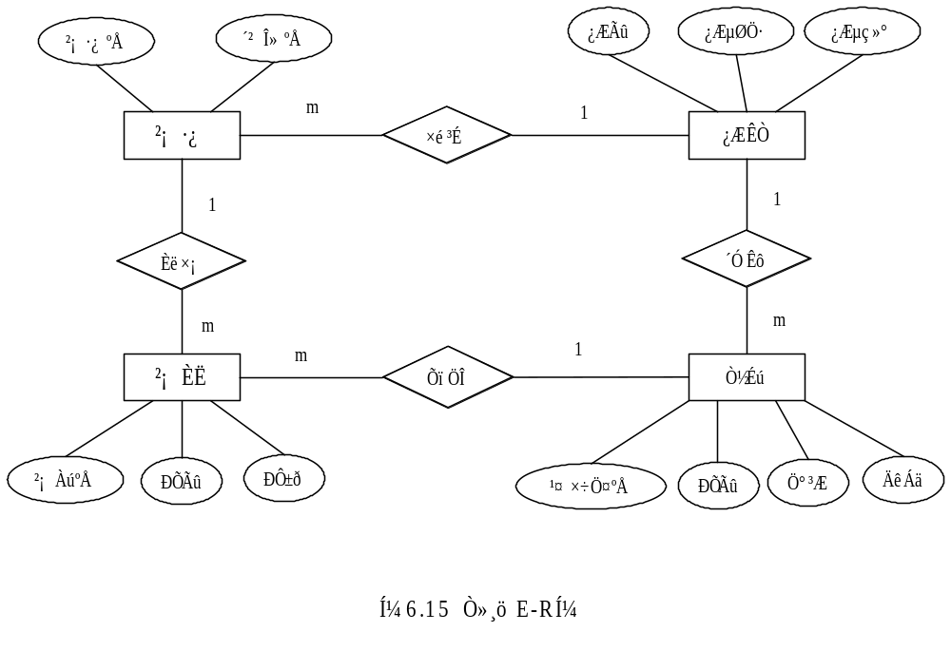（2）对应的关系模式结构如下：
图5
科室（科名，科地址，科电话）
病房（病房号，床位号，科室名）
医生（工作证号，姓名，职称，科室名，年龄）
病人（病历号，姓名，性别，主管医生，病房号）
（3）每个关系的后选码如下：
科室的后选码是科名。
病房的后选码是科室名+病房号。
医生的后选码是工作证。
病人的后选码是病历号。
5、设有如下实体：
学生：学号、单位名称、姓名、性别、年龄、选修课名
课程：编号、课程名、开课单位、认课教师号
教师：教师号、姓名、性别、职称、讲授课程编号
单位：单位名称、电话、教师号、教师姓名
上述实体中存在如下联系：
- 一个学生可选多门课程，一门课程可被多个学生选修。
- 一个教师可讲授多门课程，一门课程可由多个教师讲授。
- 一个单位可有多个教师，一个教师只能属于一个单位。
试完成如下工作：
- 分别设计学生选课和教师任课两个局部E-R图。
- 将上述设计完成的E-R图合并成一个全局E-R图。
- 将全局E-R图转换为等价的关系模式表示的数据库逻辑结构。
答：（1）学生选课局部E-R图如图6所示，教师任课局部E-R图如图7所示。
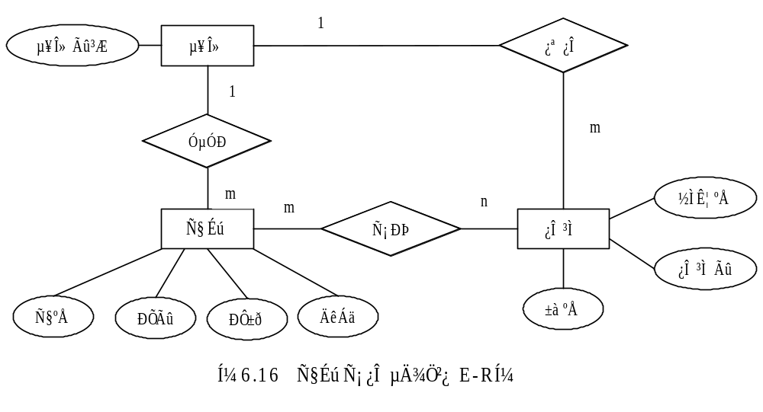
图6
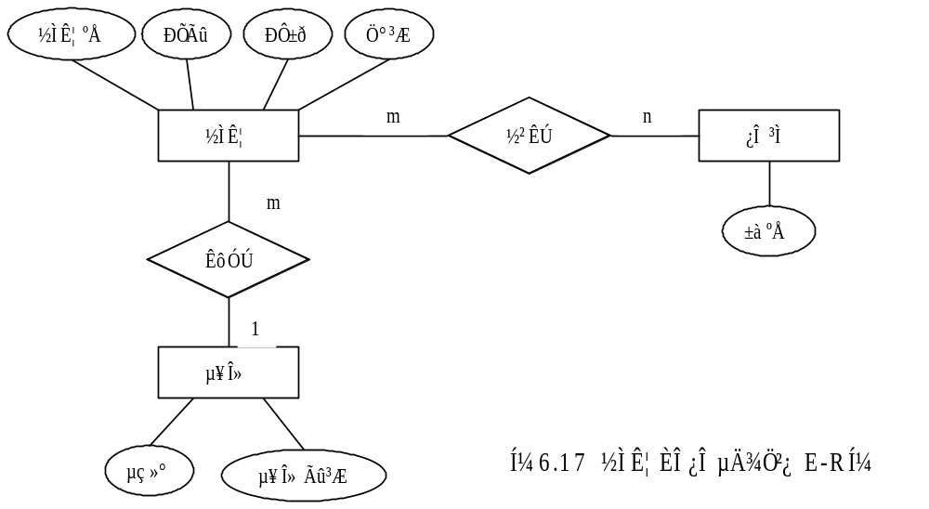
（2）合并的全局E-R图如图8所示。
图7
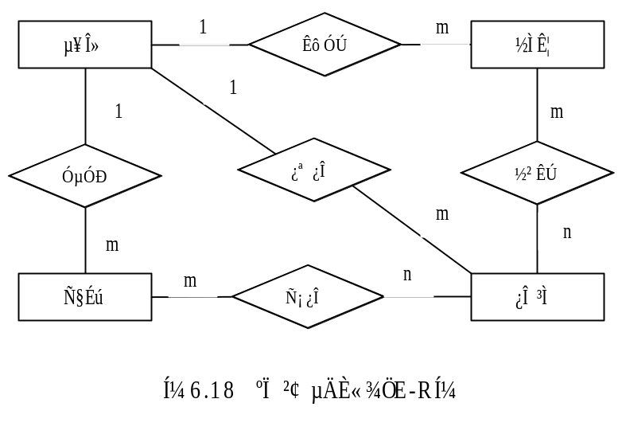
图8
为避免复杂，合并的全局Ｅ-Ｒ图中省略了以下各实体的属性：
单位：单位名称，电话
学生：学号，姓名，性别，年龄
教师：教师号，姓名，性别，职称
课程：编号，课程名
（３）该全局Ｅ-Ｒ图转换为等价的关系模式表示的数据逻辑结构如下：
单位（单位名称，电话）
课程（教师号，姓名，性别，职称，单位名称）
学生（学号，姓名，性别，年龄，单位名称）
讲授（教师号，课程编号）
选修（学号，课程编号）
6、图９给出（ａ）、（ｂ）和（ｃ）３个不同的局部模型，将其合并成一个全局信息结构，并设置联系实体中的属性（准许增加认为必要的属性，也可将有关基本实体的属性选作联系实体的属性）。
各实体构成如下：
部门：部门号、部门名、电话、地址
职员：职员号、职员名、职务（干部／工人）、年龄、性别
设备处：单位号、电话、地址
工人：工人编号、姓名、规格、价格
设备：设备号、名称、规格、价格
零件：零件号、名称、规格、价格
厂商：单位号、名称、电话、地址
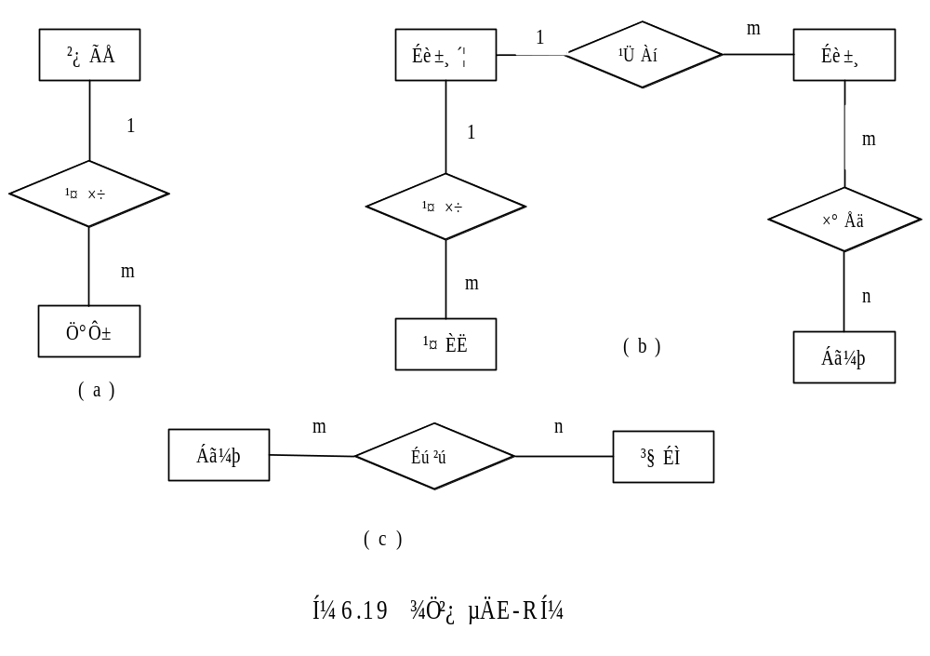 答：汇总后的Ｅ-Ｒ图如图６.２０所示。
图9
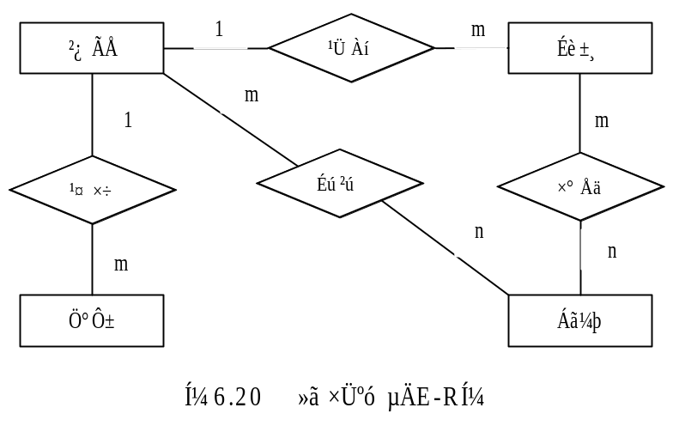
图10
各类实体的属性为：
部门：部门号、部门名、电话、地址
职工：职工号、职工名、职务、年龄、性别
设备：设备号、名称、规格、价格
零件：零件号、名称、规格、价格
7、一个图书馆借阅管理数据库要求提供下述服务：
（１）可随时查询书库中现有书籍的品种、数量与存放位置。所有各类书籍均可由书号惟一标识。
（２）可随时查询书籍借还情况，包括借书人单位、姓名、借书证号、借书日期和还书日期。
我们约定：任何人可借多种书，任何一种书可为多个人所借，借书证号具有惟一性。
（３）当需要时，可通过数据库中保存的出版社的电报编号、电话、邮编及地址等信息下相应出版社增购有关书籍。我们约定，一个出版社可出版多种书籍，同一本书仅为一个出版社出版，出版社名具有惟一性。
根据以上情况和假设，试作如下设计：
  - 构造满足需求的Ｅ-Ｒ图。
  - 转换为等价的关系模式结构。
答：（１）满足上述需求的Ｅ-Ｒ图如图11所示。
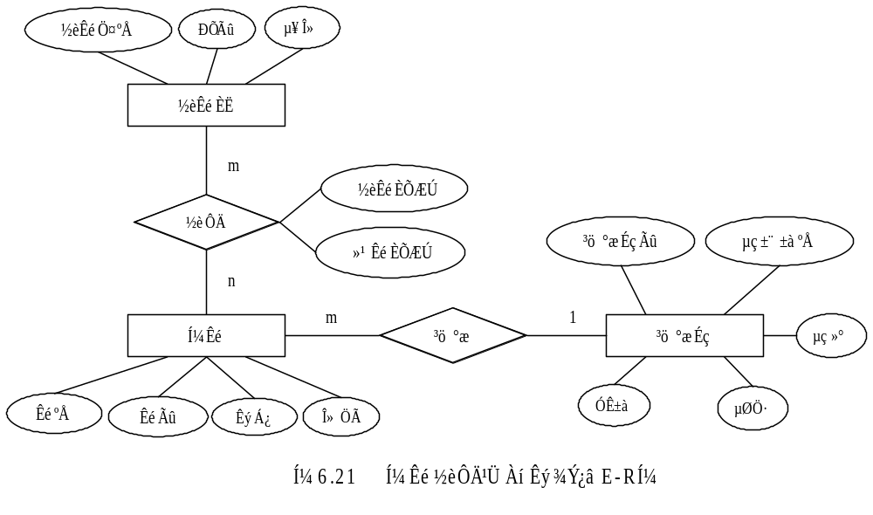（２）转换为等价的关系模式结构如下：
图11
借书人（借书证号，姓名，单位）
图书（书号，书名，数量，位置，出版社名）
出版社（出版社名，电报编号，电话可，邮编，地址）
借阅（借书证号，书号，借书日期，还书日期）
8、工厂（包括厂名和厂长名）需建立一个管理数据库存储以下信息：
- 一个工厂内有多个车间，每个车间有车间号、车间主任姓名、地址和电话。
- 一个车间有多个工人，每个工人有职工号、姓名、年龄、性别和工种。
- 一个车间生产多种产品，产品有产品号和价格。
（４）一个车间生产多种零件，一个零件也可能为多个车间制造。零件有零件号、重量和价格。
（５）一个产品由多种零件组成，一种零件也可装配出多种产品。
（６）产品与零件均存入仓库中。
（７）厂内有多个仓库，仓库有仓库号、仓库主任姓名和电话。
试：（１）画出该系统的Ｅ-Ｒ图。
（２）给出相应的关系模式。
（３）画出该系统的层次模式图。
答：（１）该系统的Ｅ-Ｒ图如图12所示。
各实体的属性为：
工厂：厂名、厂长姓名
车间：车间号、车间主任姓名、地址、电话
工人：职工号、姓名、年龄、性别、工种
仓库：仓库号、仓库主任姓名、电话
零件：零件号、重量、价格
产品：产品号、价格
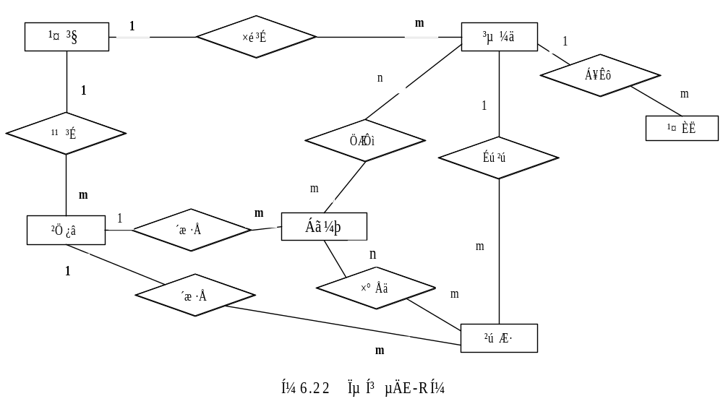（２）相应的关系模式如下：
图12
工厂（厂名、厂长姓名）
车间（车间号、车间主任姓名、地址、电话、厂名）
工人（职工号、姓名、年龄、性别、工种、车间号）
仓库（仓库号、仓库主任姓名、电话、长名）
产品（产品号、价格、车间号、仓库号）
零件（零件号、重量、价格、仓库号）
制造（车间号、零件号）
（３）该系统的层次模型图如图13所示。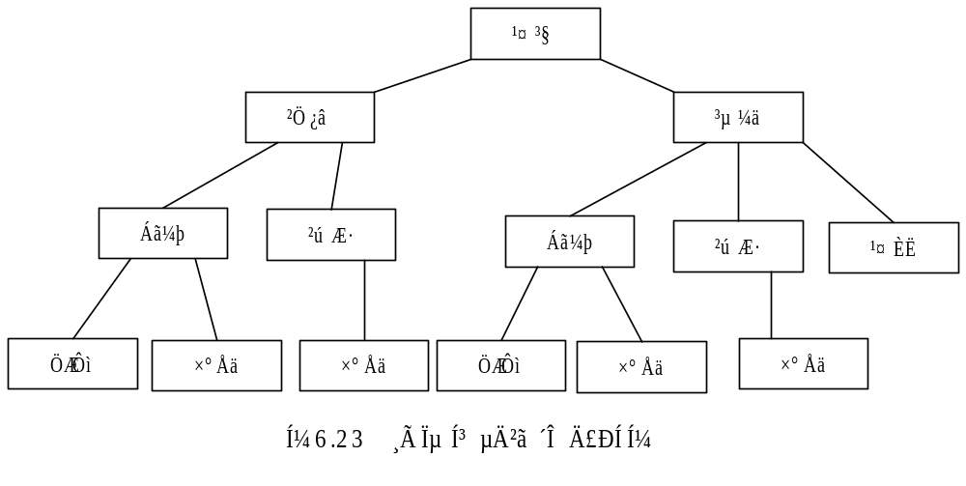
8、有如下运动队和运动会两个方面的实体：
１．运动队方面
运动队：队名、教练姓名、队员姓名
队员：队名、队员姓名、性别、项名
其中，一个运动队有多个队员，一个队员仅属于一个运动队，一个队一般有一个教练。
２．运动会方面
运动队：队编号、队名、教练姓名
项目：项目名、参加运动队编号、队员姓名、性别、比赛场地
其中，一个项目可由多个队参加，一个运动员可参加多个项目，一个项目一个比赛场地。
请完成如下设计：
图13
  - 分别设计运动队和运动会两个局部Ｅ-Ｒ图。
  - 将他们合并为一个全局Ｅ-Ｒ图。
  - 合并时存在什么冲突，你是如何解决这些冲突的？
答：（１）运动队局部Ｅ-Ｒ图如图1４所示，运动会局部Ｅ-Ｒ图如图1５所示。
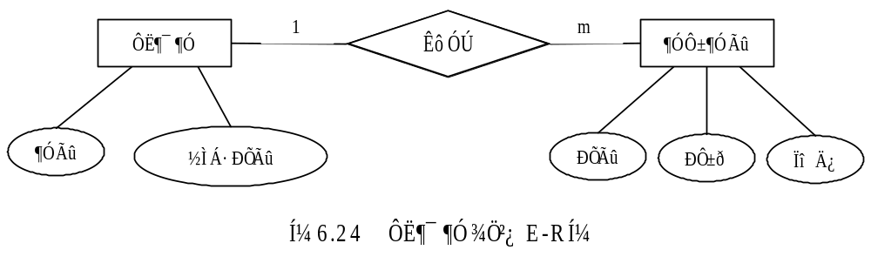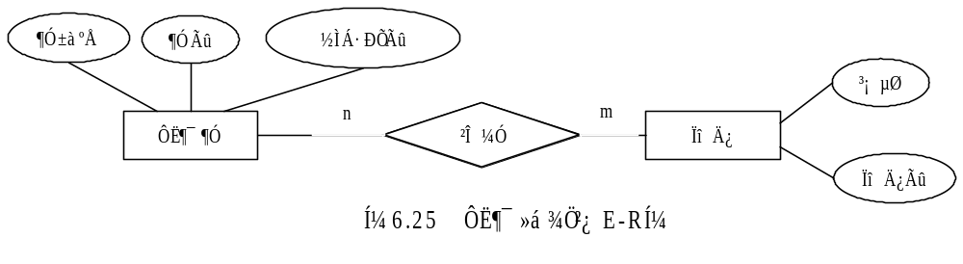（２）合并结果如图６.２６所示。
图15
图14

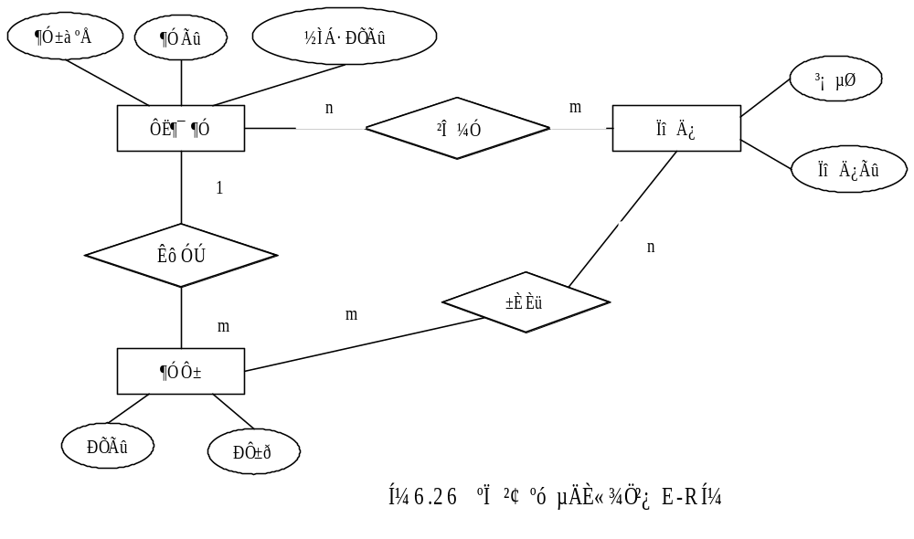 （３）命名冲突：项名、项目名异名同义，统一命名为项目名。
图16
结构冲突：项目在两个局部Ｅ-Ｒ图中，一个作属性，一个作实体，合并统一为实体。
9、假设要建立一个企业数据库，该企业有多个下属单位，每一个单位有多个职工，一个职工仅隶属于一个单位，且一个职工仅在一个工程中工作，但一个工程中有很多职工参加工作，有多个供应商为各个工程供应不同设备。单位的属性有：单位名、电话。职工的属性有：职工号、姓名、性别。设备的属性有：设备号、设备名、产地。供应商的属性有：姓名、电话。工程的属性有：工程名、地点。
请完成如下处理：
- 设计满足上述要求的Ｅ-Ｒ图。
- 将该Ｅ-Ｒ图转换为等价的关系模式。
- 根据你的理解，用下划线标明每个关系中的码。
答：（１）满足要求的Ｅ-Ｒ图如图1７所示。
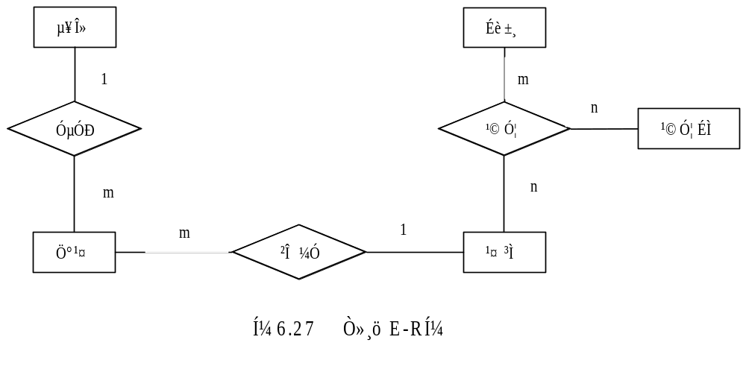
图17
各实体的属性如下：
单位（单位名、电话）
职工（职工号、姓名、性别）
设备（设备名、设备号、产地）
供应商（姓名、电话）
工程（工程名、地点）
（２）转换后的关系模式如下：
单位（单位名、电话）
职工（职工号、单位名、工程名、姓名、性别）
设备（设备名、设备号、产地）
供应商（姓名、电话）
工程（工程名、地点）
供应（供应商姓名、工程名、设备号、数量）（３）见（２）中下划线。
10、图反映了一个公司部门（ＤＥＰＴ）、职工（ＥＭＰ）、工程（ＰＲＯＪ）、材料（ＰＡＲＴ）、材料供应商（ＳＵＰＰ）和仓库（ＷＨ）之间联系的Ｅ-Ｒ图。建立它的关系模式。
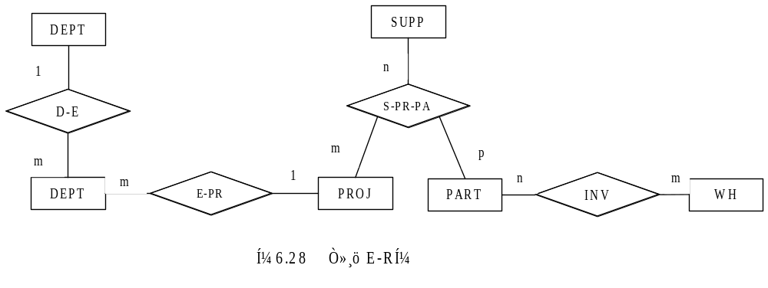
图18
答：对应的关系模式如下：
部门（部门号，部门名，…）
职工（职工号，职工名，部门号，工程号，…）
工程（工程号，工程名，…）
材料（材料号，材料名，…）
材料供应商（供应商号，姓名，…）
仓库（仓库号，仓库名，地点，…）
ＩＮＶ（仓库号，材料号）
Ｓ-ＰＲ-ＰＡ（供应商号，公称好，材料号）
有下划线的属性或属性组为码。
11、设一个海军基地要建立一个舰队管理信息系统，它包括如下两个方面的信息：
１．舰队方面
舰队：舰队名称、基地地点、舰艇数量
舰艇：编号、舰艇名称、舰队名称
２．舰艇方面
舰艇：舰艇编号、舰艇名、武器名称
武器：武器名称、武器生产时间、舰艇编号
官兵：官兵证号、姓名、舰艇编号
其中，一个舰队拥有多艘舰艇，一艘舰艇属于一个舰队；一艘舰艇安装多种吴起，一个武器可安装于多艘舰艇上；一艘舰艇有多个官兵，一个官兵只属于一艘舰艇。
请完成如下设计：
- 分别设计舰队和舰艇两个局部Ｅ-Ｒ图。
- 将上述两个局部Ｅ-Ｒ图合并为一个全局Ｅ-Ｒ图。
- 将该全局Ｅ-Ｒ图转换为关系模式。
- 合并时是否存在命名冲突？如何处理？
答：（１）舰队和舰艇两个局部Ｅ-Ｒ图分别如图所示。
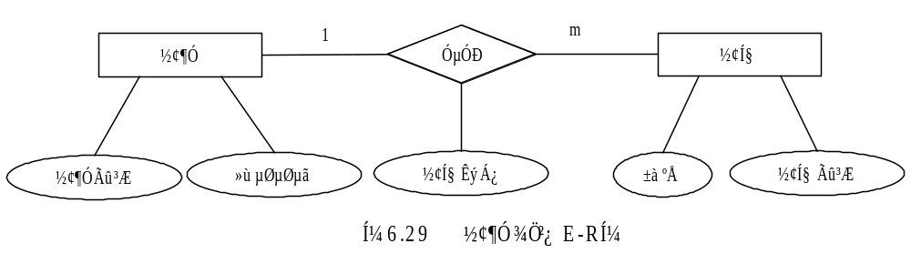 （２）将图1９和图2０所示出两个局部Ｅ-Ｒ图合并为如图2１所示的全局Ｅ-Ｒ图。
（３）转换的关系模式如下：
舰队（舰队名称，基地地点）
舰艇（舰艇编号，舰艇名称，舰队名称，舰艇数量）
图19
官兵（官兵证号，姓名，舰艇编号）
武器（武器名称，武器生产时间）
安装（舰艇编号，吴起名称）
（４）存在冲突，表现在：
● “舰艇编号”和“编号”存在异名同义，合并时统一为“舰艇编号”。
● “舰艇名”和“舰艇名称”存在异名同义，合并时统一为“舰艇名称”。
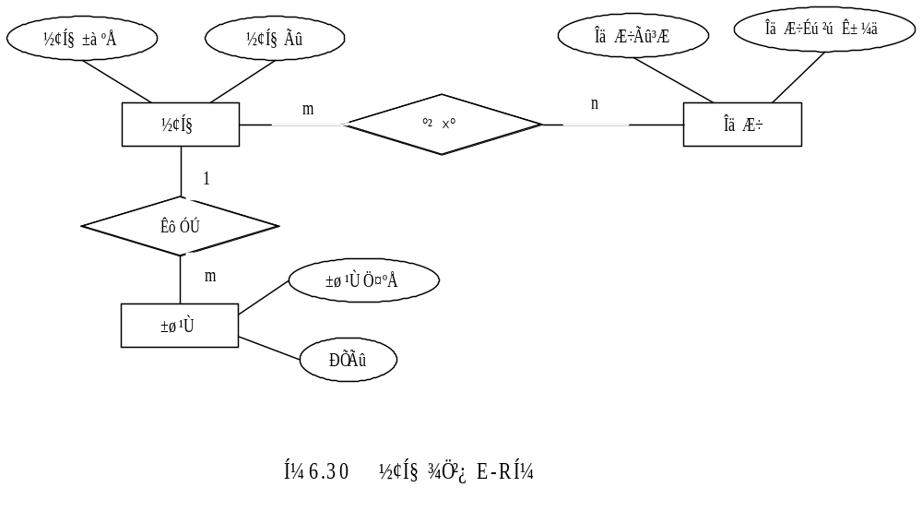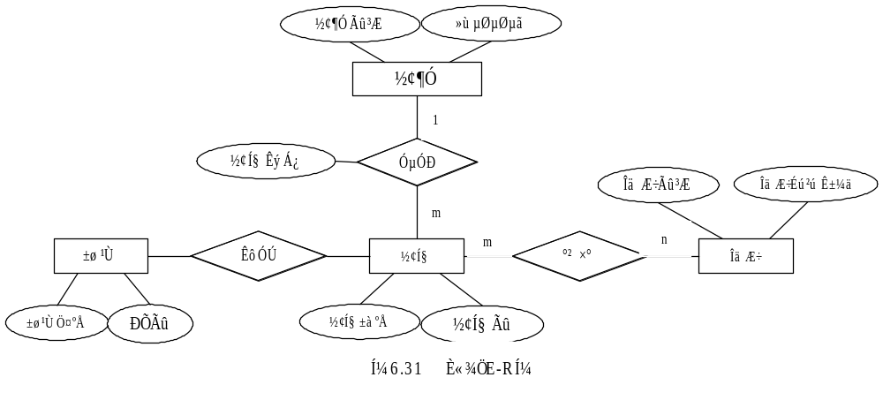 12、社某商业集团数据库中有３个实体集，一是“商品”实体集，属性有商店编号、商店名、地址等；二是“商品”实体集，属性有商品号、商品名、规格、单价等；三是“职工”实体集，属性有职工编号、姓名、性别、业绩等。
图20
商店与商品间存在“销售”联系，每个商店可销售多种商品，每中商品也可以放在多个商店销售，每个商店孝顺的一种商品有月销售量；商店与职工之间存在“聘用”联系，每个商店有许多职工，每个职工只能在一个商店工作，商店聘用职工有聘期和工资。
图21
- 试画出Ｅ-Ｒ图。
- 将该Ｅ-Ｒ图转换成关系模式，并指出主码和外码。
答：（１）对应的Ｅ-Ｒ图如图所示。
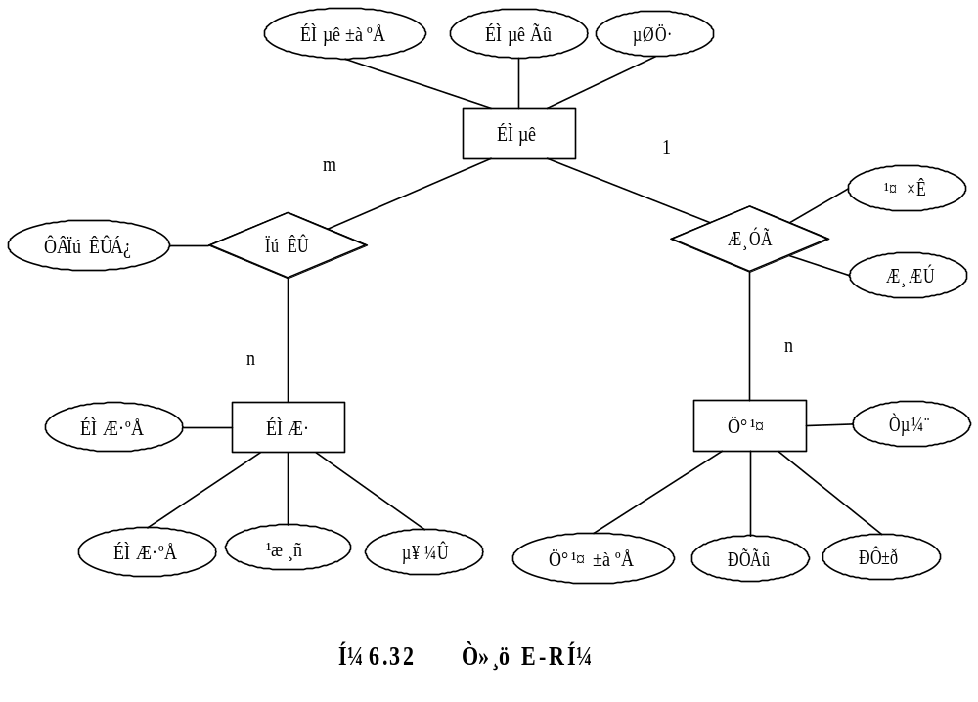（２）这个Ｅ-Ｒ图可转换为如下关系模式：
图22
商店（商店编号，商店名，地址） 商店编号为主码
职工（职工编号，姓名，性别，业绩，商店编号，聘期，工资） 职工编号为主码，商店编号为外码。
商品（商品号，商品名，规格，单价） 商品号为主码
销售（商店编号，商品号，月销售量） 商店编号+商品号为主码 商店编号，商品号均为外码
13、学校中有若干系，每个系有若干班级和教研室，每个教研室有若干教员，其中有的教授和副教授每人各带若干研究生，每个班有若干学生，每个学生选修若干课程，每门课可由若干学生选修。请用Ｅ-Ｒ图画出此学校的概念模型，实体的属性可自行设计。
答：对应的Ｅ-Ｒ图如图23所示。各实体的属性如下：
系：系名，系主任号，系地址，系电话
班级：班号，班长，人数
教研室：教研室名，地址，电话
学生：学号，姓名，性别，年龄，籍贯，入学年份，专业
本科生：已修学分，平均成绩
研究生：研究方向，导师姓名
教员：姓名，年龄，性别，职称，专长
正副教授：科研项目，研究方向
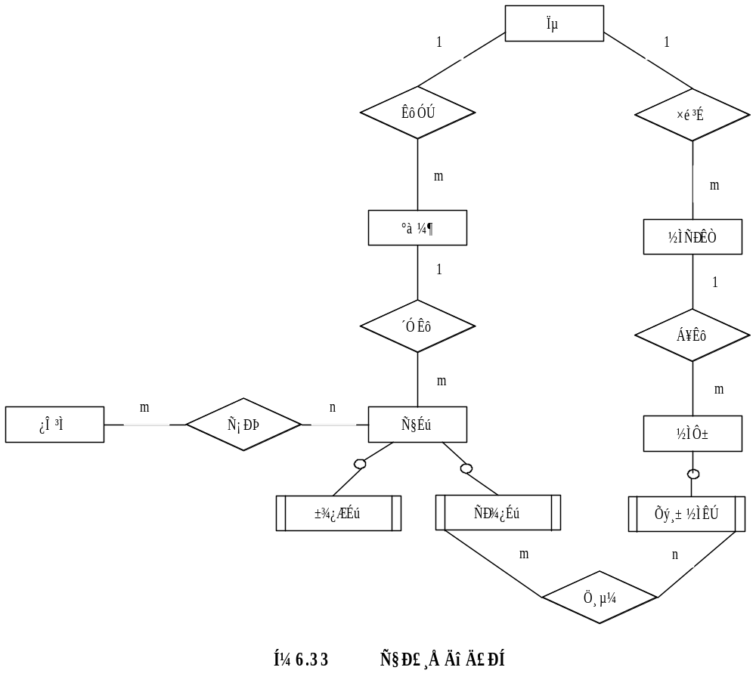
图23

